**DIAGRAMAS BPMN**

**DIAGRAMA MODULO DE RESERVAS Y PAQUETES**

**DIAGRAMA MODULO DE COMIDAS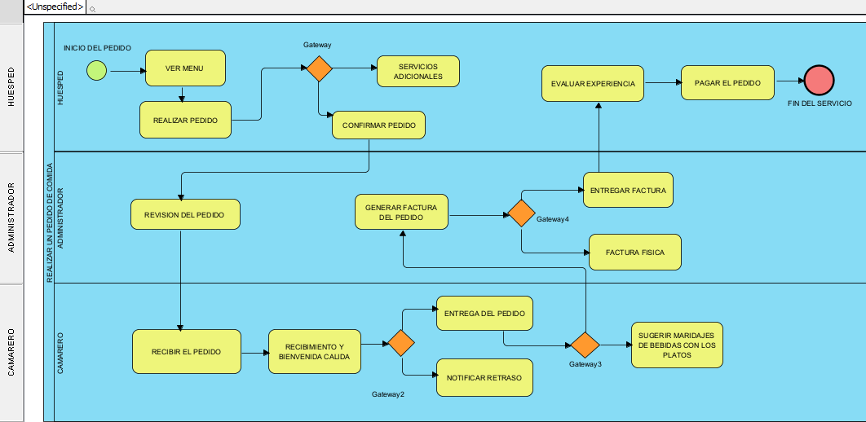 DIAGRAMA MODULO DE EVENTOS**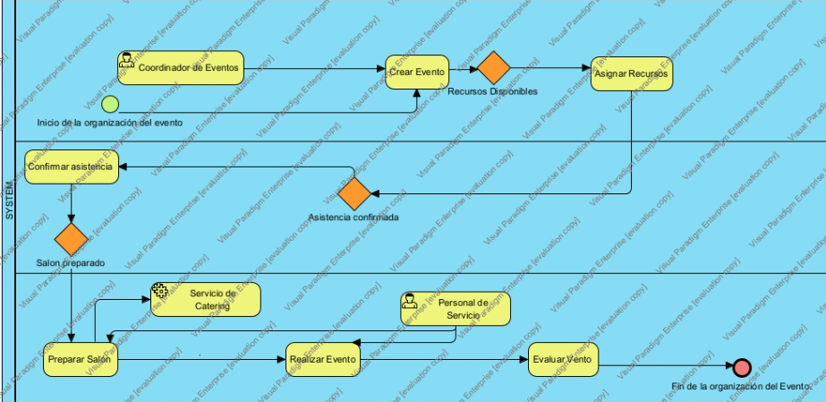

**DIAGRAMA MODULO DE INVENTARIO  
